Brüsszel, 2019. január 18.

Az Audi legújabb teljesen elektromos városi terepjárója, az Audi e-tron Bridgestone gumiabroncsokkal felszerelve kerül forgalomba
A két vállalat együttműködésének legújabb elemével
a Bridgestone az Audi legnagyobb abroncsszállítójává vált

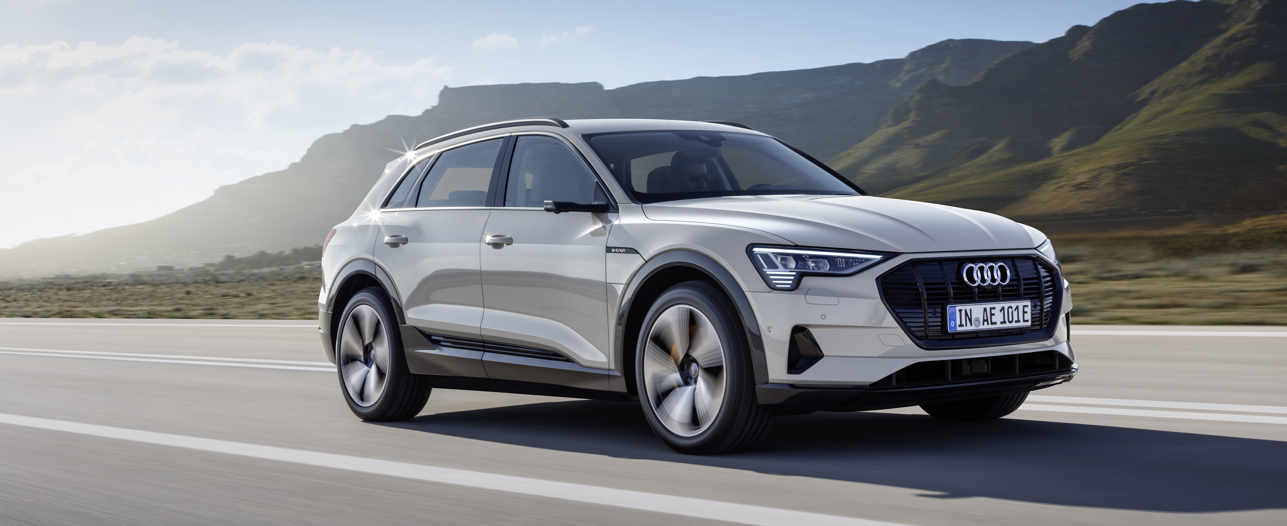

Az Audi a világ legnagyobb gumitermék- és gumiabroncsgyártó vállalatát, a Bridgestone-t választotta első, teljesen elektromos meghajtású, városi terepjárójához (SUV), az Audi e-tronhoz. A két társaság közösen állította össze az új modellel szemben támasztott legfontosabb elvárásokat és jellemzőket tartalmazó listát, amelyen szerepel többek közt a lenyűgöző gyorsulás, a beltér kimagasló kényelme és csendessége, a legnagyobb fokú biztonság és a kompromisszummentes teljesítmény. Az Audi döntése értelmében a modell hatféle, 19”-21” méretű – négy nyári és kettő téli – Bridgestone abronccsal kerül forgalomba gyári felszerelésként.

Sebesség és biztonság

A két elektromos motorral hajtott Audi e-tron lenyűgözően gyorsul, kevesebb, mint 6 másodpercre van szüksége a 100 km/órás sebesség eléréséhez álló helyzetből. A kezdetektől világos volt, hogy ehhez a teljesítményhez kiváló tulajdonságokkal rendelkező gumiabroncsokra lesz szükség, amelyek a lehető legjobb irányíthatóságot és kiváló fékezési teljesítményt biztosítanak. A nyári abroncsok esetén a kifejezetten városi terepjárókhoz fejlesztett Bridgestone Alenza 001 típusra esett a választás, amely speciális blokkszerkezetének köszönhetően optimális tapadást, a kanyarokban jobb irányíthatóságot, és az egyenes szakaszokon nagyobb stabilitást biztosít. Nedves útfelületen való tapadás tekintetében az abroncs „A” EU abroncscímke besorolást kapott, ezért a legjobb termék a piacon.

A téli körülményekhez a Bridgestone a nedves, száraz, jeges, latyakos és havas úton is megbízható kanyarodási tulajdonságokkal és jó irányíthatósággal rendelkező Blizzak LM 001 abroncsot biztosítja. A kiváló tapadásról a Bridgestone Nano Pro-Tech polimerével gyártott, magas szilikatartalmú keverék gondoskodik.

Alacsony gördülési ellenállás az optimális hatótávolságért

A teljesen elektromos járművek esetén az egyik legfontosabb szempont a nagy hatótávolság. Ez kizárólag alacsony gördülési ellenállású abroncsokkal érhető el – a Bridgestone abroncsai ebben a kategóriában az „A” EU abroncscímke besorolását kapták. A Bridgestone abroncsok tökéletes összhangot alkotnak az új Audi e-tronnal, amely így egyetlen töltéssel akár 400 km megtételére is képes. Az abroncsok kopás szempontjából is kiválóan teljesítenek, tökéletesen megfelelnek az elektromos Audi e-tron igényeinek és tulajdonságainak, optimális vezetési élményt és érzetet biztosítva.

A csend hangja

Az Audi márka a luxus és kényelem szinonimája. Mivel az e-tron az Audi első teljesen elektromos járműve, a gyártó hangsúlyozni kívánta az elektromos meghajtás előnyeit. A szinte hangtalanul működő motor, a hangszigetelés, a kettős üvegezés és a speciális tömítőanyagok révén a vezető a motor hangja helyett a motor csendjét „hallhatja”. Pontosan megértve az Audi célját, a Bridgestone saját, szabadalmazott, B-Silent technológiával készült abroncsainak alkalmazását javasolta a beltéri zaj további csökkentéséhez – az abroncson belüli üreges részeket kitöltik a visszhangok megszüntetése érdekében, az abroncs falai és struktúrája erősebb, így kevesebb az útfelületen való gördülésből fakadó vibráció és visszhang.

Öröm és büszkeség

A döntés, hogy az Audi teljesen elektromos járművéhez, az e-tronhoz Bridgestone abroncsokat választottak gyári szerelésként, újabb lépés a két társaság már korábban kialakított szoros együttműködésének további erősítése felé, hiszen a Bridgestone már eddig is az Audi fő abroncsbeszállítója volt.

„Nagy örömünkre szolgál, hogy az Audi választása társaságunkra esett, és úgy döntött, hogy legelső elektromos járművét, az Audi e-tront Bridgestone abroncsokkal hozza forgalomba” – mondta Mark Tejedor, a Bridgestone EMEA Eredeti Felszerelés részlegének alelnöke. – „Az Audi innovatív, környezetbarát és hihetetlen vezetési kényelmet kínáló járművet alkotott. Ezért logikus döntés volt, hogy hasonló tulajdonságokkal bíró Bridgestone abroncsokat választottak hozzá. Az autóipar gyorsan változik, egyre inkább terjednek a hálózatba kapcsolt, önvezető, megosztott és elektromos (ún. CASE) járművek, a Bridgestone pedig olyan új megoldásokat és technológiákat kínál, amelyek választ adnak az autógyártók legnagyobb kihívásaira, köszönhetően elsősorban annak, hogy az iparágban vezető helyet foglalunk el a K+F beruházások nagyságának tekintetében.”

A Belgiumban készülő Audi e-tron forgalmazása 2019. januárban kezdődik.

Sajtóinformáció: Liesbeth Denys, PR- és vállalati kommunikációs vezető, Bridgestone EMEA: +32 478 78 26 22

Információk a Bridgestone in Europe, Middle East and Africa-ról (EMEA)
A világ legnagyobb gumitermék- és gumiabroncs gyártójaként mi felelünk a Bridgestone európai, közel-keleti és afrikai (EMEA) tevékenységeiért. Közel 90 éve gondoskodunk arról, hogy az áruk és személyek a lehető legkényelmesebb és legzavartalanabb módon juthassanak el célállomásukra. Ez ma is ugyanúgy igaz, mint bármikor az elmúlt 90 évben, és ügyfeleink ott szavaznak nekünk bizalmat, ahol ez a legfontosabb: ahol a jármű az úttal érintkezik. Társaságunknál tehetséges vegyészek, mérnökök és adattudósok dolgoznak, Európa legmodernebb gyáraiban, világelső technológiákat alkalmazva, és az elsők között vagyunk a K+F beruházások tekintetében is. Kompromisszummentesen elkötelezettek vagyunk, hogy valós megoldást kínáljunk azon valós problémákra, amelyekkel a járművezetők nap mint nap találkoznak az utakon. Mozgásban tartjuk, bármi történjék is.

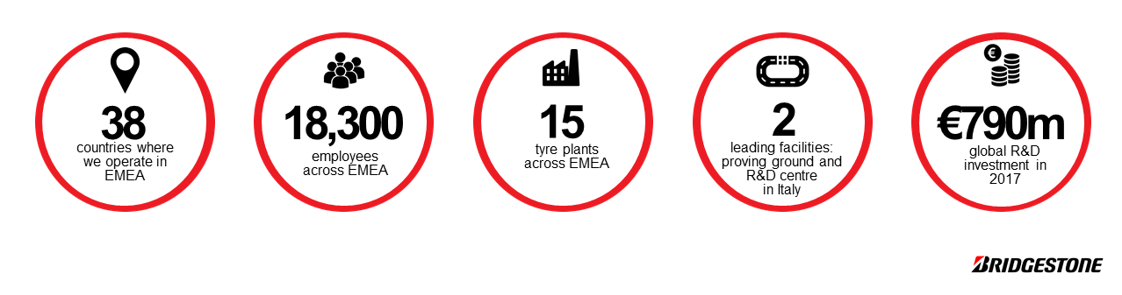

További információk a Bridgestone EMEA tevékenységéről a www.bridgestone.eu, www.bridgestonenewsroom.eu oldalon, illetve a társaság Facebook, Instagram, YouTube és LinkedIn oldalán találhatók.

